1. Junginys, kurio struktūra yra tokia:
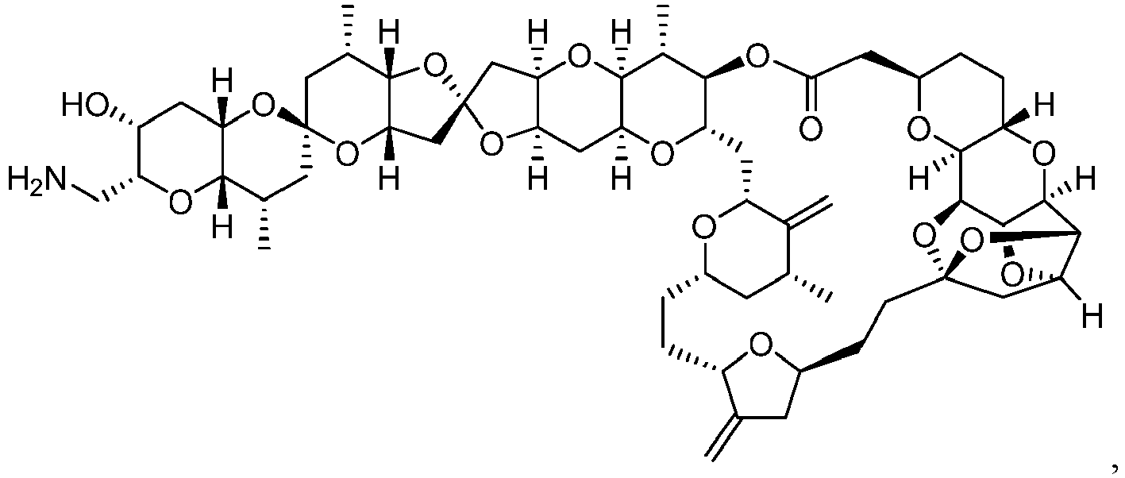
arba jo farmaciniu požiūriu priimtina druska.

2. Farmacinė kompozicija, apimanti junginį pagal 1 punktą arba jo farmaciniu požiūriu priimtiną druską farmaciniu požiūriu priimtiname nešiklyje.

3. Junginys arba jo farmaciniu požiūriu priimtina druska pagal 1 punktą, skirti naudoti naviko arba vėžio besiskiriančio angiogeneze, invazija ar metastazėmis, augimo slopinimui.

4. Junginys arba jo farmaciniu požiūriu priimtina druska pagal 1 punktą, skirti naudoti naviko arba vėžio besiskiriančio angiogeneze, invazija ar metastazėmis, gydymui.

5. Junginys, skirtas naudoti pagal 3 arba 4 punktą, kur vėžys yra galvos ir kaklo vėžys, krūties vėžys, stemplės vėžys, gimdos vėžys, kiaušidžių vėžys, gaubtinės ir tiesiosios žarnos vėžys, endometriumo vėžys, skrandžio vėžys, plonosios žarnos vėžys, šlapimo pūslės vėžys arba sarkoma.

6. Junginys, skirtas naudoti pagal 5 punktą, kur vėžys yra:
(a) galvos ir kaklo vėžys, geriau, kai vėžys yra plokščialąstelinė galvos ir kaklo karcinoma (SCCHN) arba adenoidinė cistinė karcinoma; arba
(b) krūties vėžys, geriau, kai krūties vėžys yra (i) HER2 teigiamas krūties vėžys arba (ii) HER2 neigiamas krūties vėžys, arba (iii) trejopai neigiamas krūties vėžys; arba
(c) gaubtinės ir tiesiosios žarnos vėžys; arba
(d) stemplės vėžys, geriau, kai stemplės vėžys yra stemplės adenokarcinoma; arba
(e) gimdos vėžys; arba
(f) kiaušidžių vėžys; arba
(g) sarkoma, geriau, kai sarkoma yra gimdos sarkoma, fibrosarkoma, sinovinė sarkoma, minkštųjų audinių sarkoma arba angiosarkoma; arba
(h) skrandžio vėžys; arba
(i) plonosios žarnos vėžys, geriau, kai plonosios žarnos vėžys yra plonosios žarnos adenokarcinoma; arba
(j) šlapimo pūslės vėžys; arba
(k) urotelio vėžys.

7. Junginys, skirtas naudoti pagal bet kurį iš 4-6 punktų kartu su programuotos žūties 1 baltymo (PD-1) antikūnu.

8. Junginys, skirtas naudoti pagal bet kurį iš 4-6 punktų kartu su programuotos žūties L1 baltymo (PD-L1) antikūnu.

9. Junginys, skirtas naudoti pagal bet kurį iš 4-6 punktų kartu su anti-EGFR (epidermio augimo faktoriaus receptoriaus) antikūnu, geriau, kai anti-EGFR antikūnas yra anti-EGFR mAb ir/arba vėžys yra galvos ir kaklo vėžys, geriau, kai vėžys yra galvos ir kaklo plokščialąstelinė karcinoma (SCCHN), ir/arba anti-EGFR mAb yra cetuksimabas.

10. Junginys, skirtas naudoti pagal bet kurį iš 4-6 punktų kartu su HER2 (žmogaus epidermio augimo faktoriaus receptoriaus) antikūnu, geriau, kai HER2 antikūnas yra HER2 mAb ir/arba vėžys yra krūties vėžys, ir/arba arba HER2 mAb yra trastuzumabas.

11. Junginys, skirtas naudoti subjektui pagal bet kurį iš 4-10 punktų, kur junginys arba jo farmaciniu požiūriu priimtina druska yra farmaciniu požiūriu priimtiname nešiklyje.

12. Junginys pagal 1 punktą arba jo farmaciniu požiūriu priimtina druska, skirti naudoti pagal 6 punktą, kur vėžys yra subjekto HER2 neigiamas krūties vėžys arba galvos ir kaklo plokščialąstelinė karcinoma (SCCHN).

13. Junginys, skirtas naudoti pagal bet kurį iš 5-10 ir 12 punktų kartu su spinduline terapija.

14. Junginys, skirtas naudoti pagal bet kurį iš 5-10 ir 12-13 punktų kartu su chirurginiu gydymu.

15. Junginys, skirtas naudoti pagal bet kurį iš 5-10 ir 12-14 punktų, kur subjektas yra žmogus.

